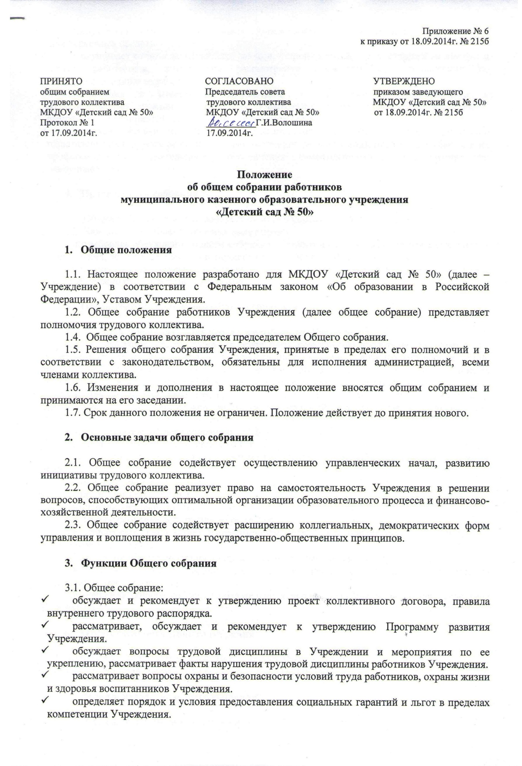

- заслушивает отчеты заведующего Учреждением о расходовании бюджетных и внебюджетных средств
- заслушивает отчеты заведующего, завхоза, старшего воспитателя, старшей медсестры и других работников, вносит на рассмотрение администрации предложения по совершенствованию ее работы
- знакомится с итоговыми документами по проверке государственными и муниципальными органами деятельности Учреждения и заслушивает администрацию о выполнении мероприятий по устранению недостатков в работе
- в рамках действующего законодательства принимает необходимые меры, ограждающие педагогических и других работников, администрацию от необоснованного вмешательства в их профессиональную деятельность, ограничения самостоятельности Учреждения, его самоуправления.

- Права общего собрания

4.1. Общее собрание имеет право: участвовать в управлении Учреждением
4.2. Каждый член общего собрания имеет право:
- потребовать обсуждения общим собранием любого вопроса, касающегося деятельности Учреждения, если его предложение поддержит не менее одной трети членов собрания
- при несогласии с решением общего собрания высказать свое мотивированное мнение, которое должно быть занесено в протокол.

- Организация управления общим собранием

5.1. В состав общего собрания входят все работники Учреждения.
5.2. На заседание общего собрания могут быть приглашены представители Учредителя, общественных организаций, органов государственного и муниципального управления. Лица, приглашенные на собрание, пользуются правом совещательного голоса, могут вносить предложения и заявления, участвовать в обсуждении вопросов их компетенции.
5.3. Для ведения Общего собрания из его состава открытым голосованием избирается председатель и секретарь сроком на один календарный год, которые выполняют свои обязанности на общественных началах
5.4. Председатель общего собрания:
- организует деятельность общего собрания
- информирует членов трудового коллектива о предстоящем собрании не менее чем за 14 дней
- Организует подготовку и проведение собрания
- Определяет повестку дня
- Контролирует выполнение решений
5.5. Общее собрание собирается не реже 2 раз в календарный год
5.6. Общее собрание считается правомочным, если на нем присутствует более половины работников Учреждения
5.7. Решения общего собрания принимаются открытым голосованием
5.8. Решение общего собрания считается принятым, если за него проголосовало большинство присутствующих
5.9. Решение общего собрания обязательно к исполнению для всех членов коллектива Учреждения

- Ответственность Общего собрания

- За выполнение или невыполнение закрепленных задач и функций
- Соответствие принимаемых решений законодательству РФ.

- Делопроизводство общего собрания

7.1. Заседания оформляются протоколом
Книга протоколов нумеруется постранично, прошнуровывается, скрепляется подписью
заведующего и печатью Учреждения.
Протоколы могут вестись в печатном виде, при этом они подлежат регистрации
в журнале регистрации протоколов (далее журнал). Журнал нумеруется
постранично, прошнуровывается, скрепляется подписью заведующего и
печатью Учреждения.
Книга протоколов (протоколы вместе с журналом) хранятся в делах Учреждения и
передаются по акту (при смене руководителя, передаче в архив).

